

电 工 电 子 实 验 报 告

课程名称： 电工电子基础实验B
实验名称： 计数与分频电路

学 院： 物联网学院
班 级： B240804
学 号： B24080403
姓 名： 饶雨婕
指导教师： 殷弋帆
学 期： 2025-2026 学年第 二 学期

电工电子实验教学中心
计数与分频电路
- 实验目的
- 掌握中规模集成电路计数器的逻辑功能及应用
- 掌握用74161构成任意进制计数器的方法
- 主要仪器设备及软件
硬件：电子电工综合实验箱、示波器
软件：ISE14.7
- 设计过程
- 实验题目：用CB4CLE计数器采用置0法设计M=4的计数器，测试并记录Q₀,Q₁,Q₂,Q₃各路波形。
计数器的置数端（L）、数据输入端（D）置“0000”，同步预置数为全“0”，反馈状态为M-1=7-1=6。即输出端 Q3-Q0 从“0000”计到“0110”，预置数输入端 D3~D0 为“0000”，反馈函数 L=Q2Q1。
状态转移图：
Q₃ | Q₂ | Q₁ | Q₀
0 | 0 | 0 | 0
0 | 0 | 0 | 1
0 | 0 | 1 | 0
0 | 0 | 1 | 1
0 | 1 | 0 | 0
0 | 1 | 0 | 1
0 | 1 | 1 | 0
- 实验题目：试用数据选择器M8_1E产生序列信号“1110010010”，用示波器双踪观察并记录时钟脉冲和序列信号波形。
需使用数据选择器M8_1E。输入为 4 位，输出为一位，选用M8_1E芯片，都需进行降维处理。
真值表：
输入 |  |  |  | 输出
A | B | C | D | F
0 | 0 | 0 | 0 | 1
0 | 0 | 0 | 1 | 1
0 | 0 | 1 | 0 | 1
0 | 0 | 1 | 1 | 0
0 | 1 | 0 | 0 | 0
0 | 1 | 0 | 1 | 1
0 | 1 | 1 | 0 | 0
0 | 1 | 1 | 1 | 0
1 | 0 | 0 | 0 | 1
1 | 0 | 0 | 1 | 0
1 | 0 | 1 | 0 | 0
1 | 0 | 1 | 1 | 0
1 | 1 | 0 | 0 | 1
1 | 1 | 0 | 1 | 1
1 | 1 | 1 | 0 | 1
1 | 1 | 1 | 1 | 0
卡诺图：
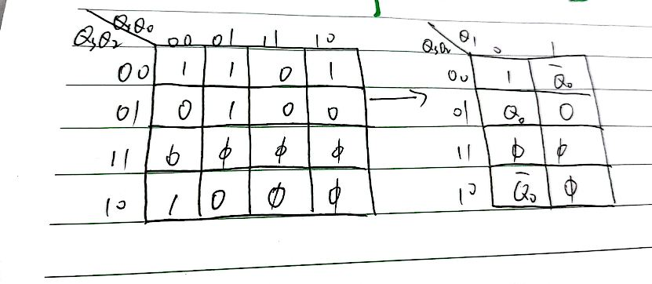
- 实验电路图
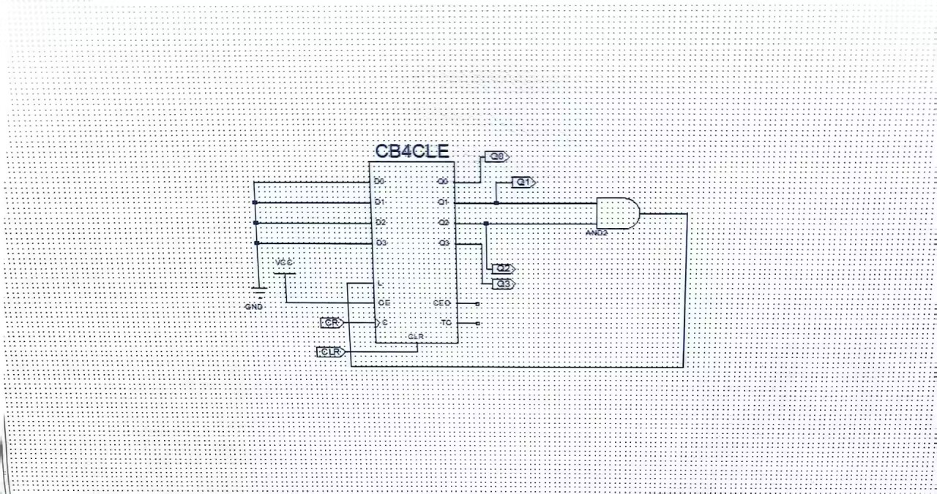
实验1
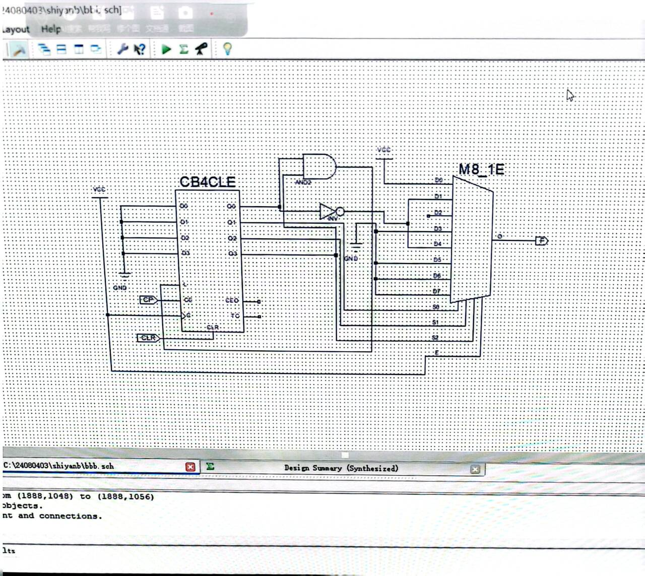
实验2

- 实验结果
- 用CB4CLE计数器采用置0法设计M=4的计数器，测试并记录Q₀,Q₁,Q₂,Q₃各路波形。
波形图：
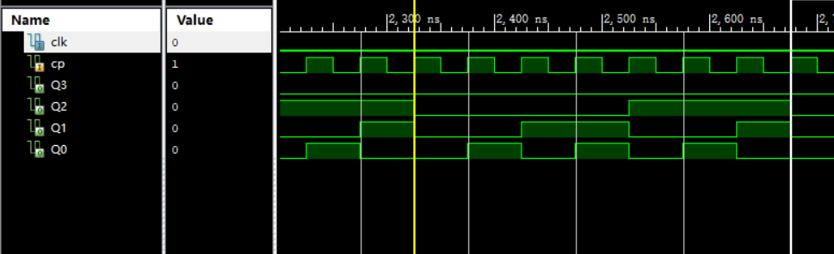
管脚设置：
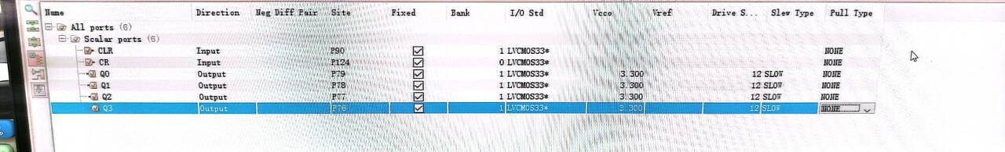
实验箱：
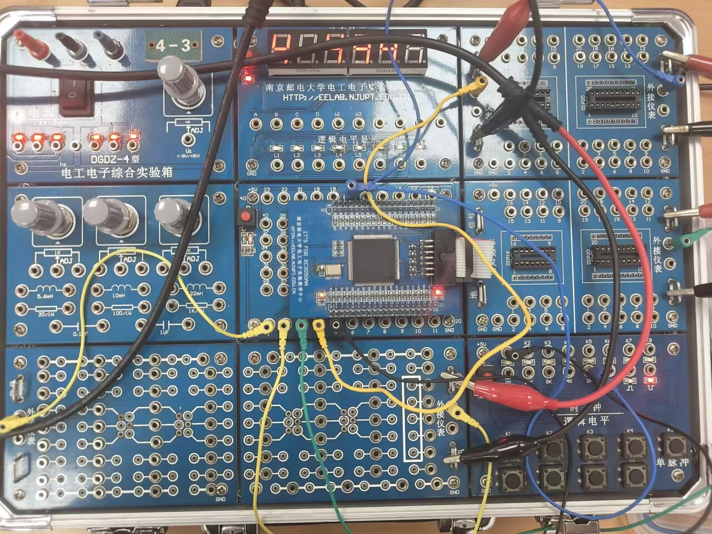

示波器：
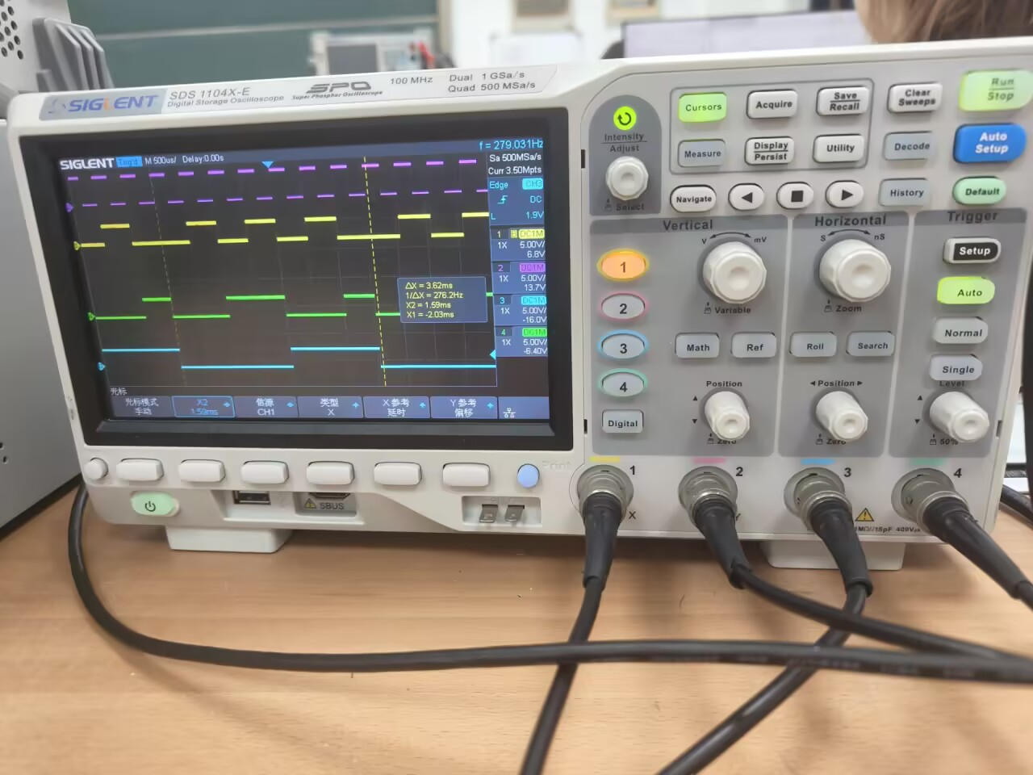
- 试用数据选择器M8_1E产生序列信号“1110010010”，用示波器双踪观察并记录时钟脉冲和序列信号波形。
波形图：
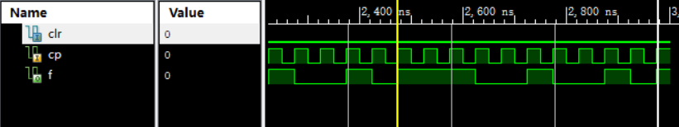
示波器：
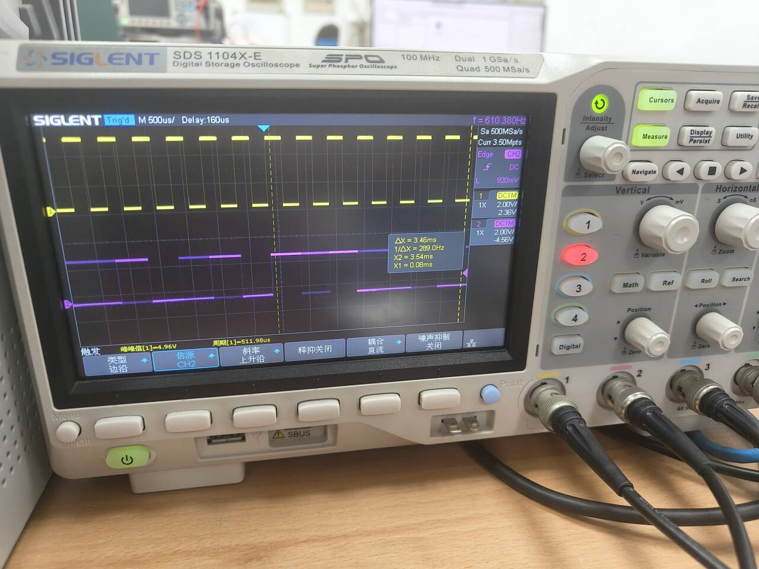
- 实验小结
本次用CB4CLE计数器通过置0法设计M=4计数器，将Q2反馈至清零端实现0→1→2→3循环。示波器观察Q0为二分频、Q1为四分频、Q2与Q3为低电平，验证了分频功能。故障主要为反馈接触不良导致清零失效，重新插线后正常。掌握了用集成计数器构建任意进制计数器的方法。
另一实验用8选1数据选择器M8_1E产生序列“1110010010”。利用计数器生成模10地址，将序列对应至数据输入端，示波器双踪观察时钟与输出波形，每10个时钟周期重复序列。故障包括计数器初态随机导致相位错乱，手动清零后解决。掌握了计数器与数据选择器结合产生序列信号的综合设计能力。

